常州市雕庄中心小学

校本课程操作手册

课程名称：__硬笔书法________

任教教师:_黄娟玉何文娟__________

二0一九年九月

雕庄中心小学校本课程规章制度

一、活动前
1．教师提前3分钟到达上课地点，队员准时、坚持参加每次活动。
2．教师做好每次活动的考勤，请假的队员要及时与该生的班主任联系，搞清去向。
3．教师做好课前准备，学生带好所需的学习用品。

二、活动时
1.队员要遵守纪律，按时、认真完成学习任务。
2.队员之间要团结合作、互帮互助、友好相处。

三、活动后
1．要做好教室的清洁打扫。请各校本课程再结合各自的特点，师生共同补充制定具有个性化的制度，其中校本课程岗位设置、优秀社员评选标准不可少。
2.制度定好后，请上传至校园网“学生成长——校本课程工作”栏目

常州市雕庄中心小学校本课程开发纲要

开发的课程名称 | 硬笔书法 | 教师姓名 | 黄娟玉何文娟
实施对象 | 四年级 | 班级规模 | 20
开发背景 | 为培养学生的硬笔书写水平，发扬学生的个性特长，对学生进行中华传统艺术的熏陶，培养学生对艺术的了解和热爱
课程目标 | 培养学生良好的书写习惯、正确的书写姿势，培养学生正确的书写方法，掌握书写要领。通过活动的指导，使学生加深对汉字结构的认识;不断加强汉字书写方法的教学，使学生能独立分析字的间架结构，初步学会自我分析、自我改进，形成一定的书写能力。
课程内容  及实施 | 教学中以阅读，参观，欣赏、小型竞赛等方式培养学生对书法的兴趣。教学中关注学生的学习习惯、写字姿势、书写态度等书写卫生教育。
课程评价 | 关注过程性评价

授 课 计 划
序号 | 周次 | 授课内容安排
1 | 1 | 招募
2 | 2 | 点名、讲书法家的故事
3 | 3 | 练习
4 | 4 | 练习
5 | 5 | 练习
6 | 6 | 练习
7 | 7 | 练习
8 | 8 | 练习
9 | 9 | 练习
10 | 10 | 练习
11 | 11 | 练习
12 | 12 | 练习
13 | 13 | 练习
14 | 14 | 评讲
15 | 15 | 评讲
16 | 16 | 评选优秀社员
17
18
19

学生出勤情况统计
序号 | 姓名 | 1 | 2 | 3 | 4 | 5 | 6 | 7 | 8 | 9 | 10 | 11 | 12 | 13 | 14 | 15 | 16 | 17 | 18 | 19 | 20
 | 张笑南
 | 何佳玫
 | 解术琪
 | 梅茜
 | 何瑞琪
 | 董国庆
 | 汤正轩
 | 涂笑笑
 | 陈欣蕊
 | 袁诗雅
 | 朱佳怡
 | 林钰淞
 | 朱品瀚
 | 相研
 | 陈瑞
 | 王雨晴
注：出勤打√，缺勤打×，迟到打 ，旷课打○。

教学设计
序号 | 1 | 时间 |  | 周次 |  | 课题 | 招募报名
教  学  设  计 | - 各班招募  - 报名，统计人数
教  学  效  果 | 好
序号 | 2 | 时间 |  | 周次 |  | 课题 | 讲书法家的故事
教  学  设  计 | - 老师讲述书法家的名字及故事  - 学生讲述故事  - 欣赏书法家的优秀作品
教  学  效  果 | 好

教学设计
序号 | 3 | 时间 |  | 周次 |  | 课题 | 练习
教  学  设  计 | 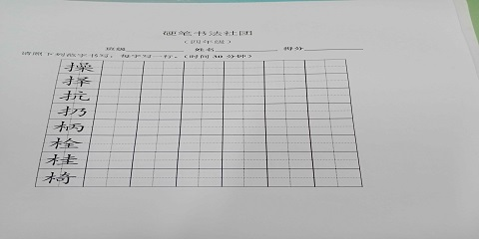
教  学  效  果 | 好
序号 | 4 | 时间 |  | 周次 |  | 课题 | 练习
教
学
设
计
教  学  效  果 | 好

教学设计
序号 | 5 | 时间 |  | 周次 |  | 课题 | 练习
教  学  设  计 | 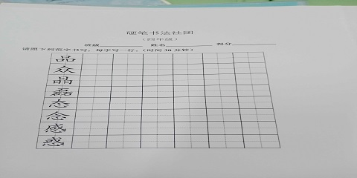
教  学  效  果 | 好
序号 | 6 | 时间 |  | 周次 |  | 课题 | 练习
教
学
设
计
教  学  效  果 | 好

教学设计
序号 | 7 | 时间 |  | 周次 |  | 课题 | 练习
教  学  设  计 | 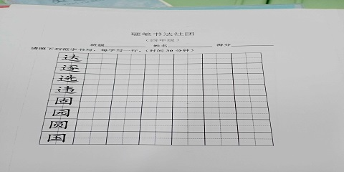
教  学  效  果 | 好
序号 | 8 | 时间 |  | 周次 |  | 课题 | 练习
教
学
设
计
教  学  效  果 | 好

教学设计
序号 | 9 | 时间 |  | 周次 |  | 课题 | 练习
教  学  设  计 | 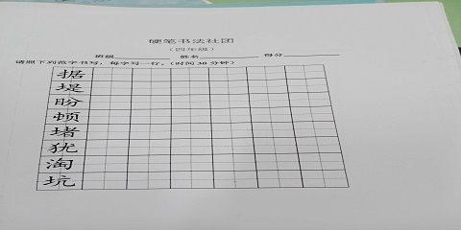
教  学  效  果 | 好
序号 | 10 | 时间 |  | 周次 |  | 课题 | 练习
教  学  设  计 | 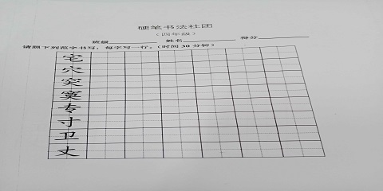
教  学  效  果 | 好

教学设计
序号 | 11 | 时间 |  | 周次 |  | 课题 | 练习
教  学  设  计 | 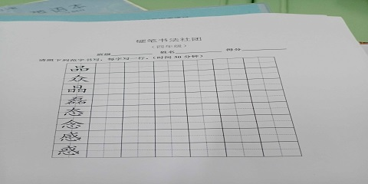
教  学  效  果 | 好
序号 | 12 | 时间 |  | 周次 |  | 课题 | 练习
教  学  设  计 | 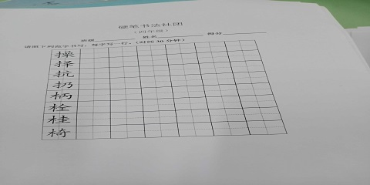
教  学  效  果 | 好

教学设计
序号 | 13 | 时间 |  | 周次 |  | 课题 | 练习
教  学  设  计 | 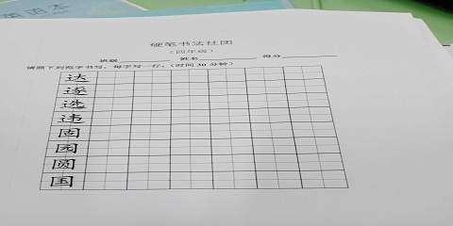
教  学  效  果 | 好
序号 | 14 | 时间 |  | 周次 |  | 课题 | 练习
教  学  设  计 | 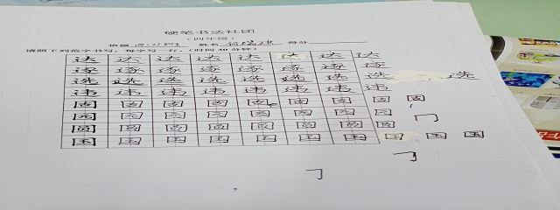
教  学  效  果 | 好

教学设计
序号 | 15 | 时间 |  | 周次 |  | 课题 | 优秀作业评讲
教  学  设  计 | 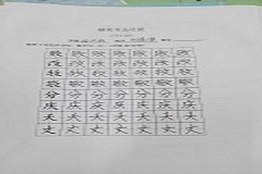
教  学  效  果 | 好
序号 | 16 | 时间 |  | 周次 |  | 课题 | 评选优秀社员
教  学  设  计 | - 回顾本学期社团的成果  - 学生自荐  - 学生评议  - 确定优秀社员，颁发奖状
教  学  效  果 | 好

教学设计
序号 |  | 时间 |  | 周次 |  | 课题
教
学
设
计
教
学
效
果
序号 |  | 时间 |  | 周次 |  | 课题
教
学
设
计
教
学
效
果

雕庄中心小学 2019-2020 学年第 一 学期
硬笔书法 校本课程总结

教师：黄娟玉何文娟
写字是小学阶段一项重要的基本功训练，把汉字写得正确、工整、美观，可以提高运用汉字这一交际工具的准确性和效率。对小学生进行写字教育，不仅仅是培养学生写得好字，更是对学生进行道德素质、意志毅力、智能素质、审美情操的培养。回顾这一学期，即忙碌，又充实，有许多值得反思和总结的地方。现将本学期的工作做一个小结，借以促进提高。
1．激发学生的写字兴趣。
爱因斯坦说：“教育应当使提供的东西让学生作为一种宝贵的礼物来接受，而不是作为一种艰苦的任务要他去负担。”可见，写字教学要激发学生的写字兴趣，学生有兴趣，才能自觉练字；没有兴趣，就容易写得潦潦草草，敷衍了事。我们在教学中利用各种方法来激发学生的写字兴趣：有时向他们介绍我国书法家勤学苦练的故事；有时通过举办作业展览、书法展览提高孩子们的写字兴趣……创设良好的课堂气氛，对写字教学来说是至关重要的，只有使写字教学活动在兴趣盎然、情绪高涨中进行，才能收到良好的教学效果。
2、培养良好的书写习惯。
《新课程标准》指出：“写字教学要重视对学生写字姿势的指导，引导学生掌握基本的书写技能，养成良好的书写习惯。”小学生写字姿势不正确，危害不小，影响写字质量，养成不良习惯；还影响生长发育、不利于身心健康。我们采取了一系列规范指导措施：如向学生讲明姿势不正确的危害性，做到姿势不规范不动笔；找原因，进行针对性个别指导；寻求家长的配合，做到要求一致；同桌相互监督，随时提醒。从而有效地规范了学生的写字姿势、执笔方法、爱惜写字用具和认真写字的良好习惯与态度，使学生普遍形成了较好的书写习惯。
3．改进写字教学评价。
写字教学评价应有利于引导绝大多数学生对写字、书法的兴趣，养成正确的写字姿势和学会具有基本规范的写字技能。我们老师对班里的写字评价，特别要关注认真书写态度和良好写字习惯的培养，注意学生对基本笔画、汉字基本结构的把握，重视书写的正确、端正、整洁。而不是简单的只看到他写出的字就下个结论。只要学生有进步，哪怕微不足道，哪怕和其他学生比，还有很大的差距，哪怕只是姿势方面，我们也会即时表扬，让学生体会到自己的努力，自己有了收获。

经过一学期的努力，我们写字教学取得一定的成绩，但仍存在很多的问题，比如有的孩子，你看着他写，他能按笔顺写，你一离开，他还是按自己的写法去写；有的孩子握笔姿势难以纠正；有的孩子性情浮躁，不能静下心来写字，作业不工整等。写字教学要从小抓起，从一开始握笔写字就要严格要求，否则一但养成坏习惯就难以纠正了。

请同时将电子稿上传至“学生成长——校本课程工作”栏目
优秀学员名单：合计 4 人

序号 | 班级 | 姓名 | 简 评
1 | 四（3） | 相研 | 每次态度端正，书写有进步
2 | 四（2） | 何瑞琪 | 态度端正，书写有进步
3 | 四（4） | 解术琪 | 态度端正，书写有进步
4 | 四（3） | 金悦 | 态度端正，书写有进步
优秀校本课程学员人数不超过校本课程总人数的15%。教导处提供奖状。
请同时将电子稿上传至“学生成长——校本课程工作”栏目。

